Mini poradnik seo do pobrania
Wskazówki dotyczące samodzielnego pozycjonowania stron i umacniania marki firmy. System pozycjonowania.

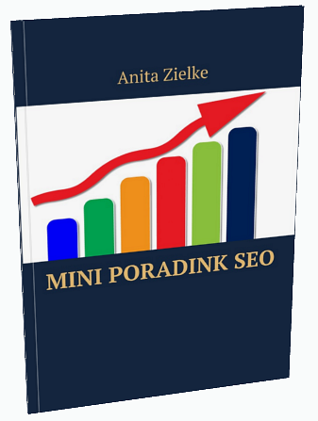
POBIERZ TUTAJ

